Redis介紹

一、介紹

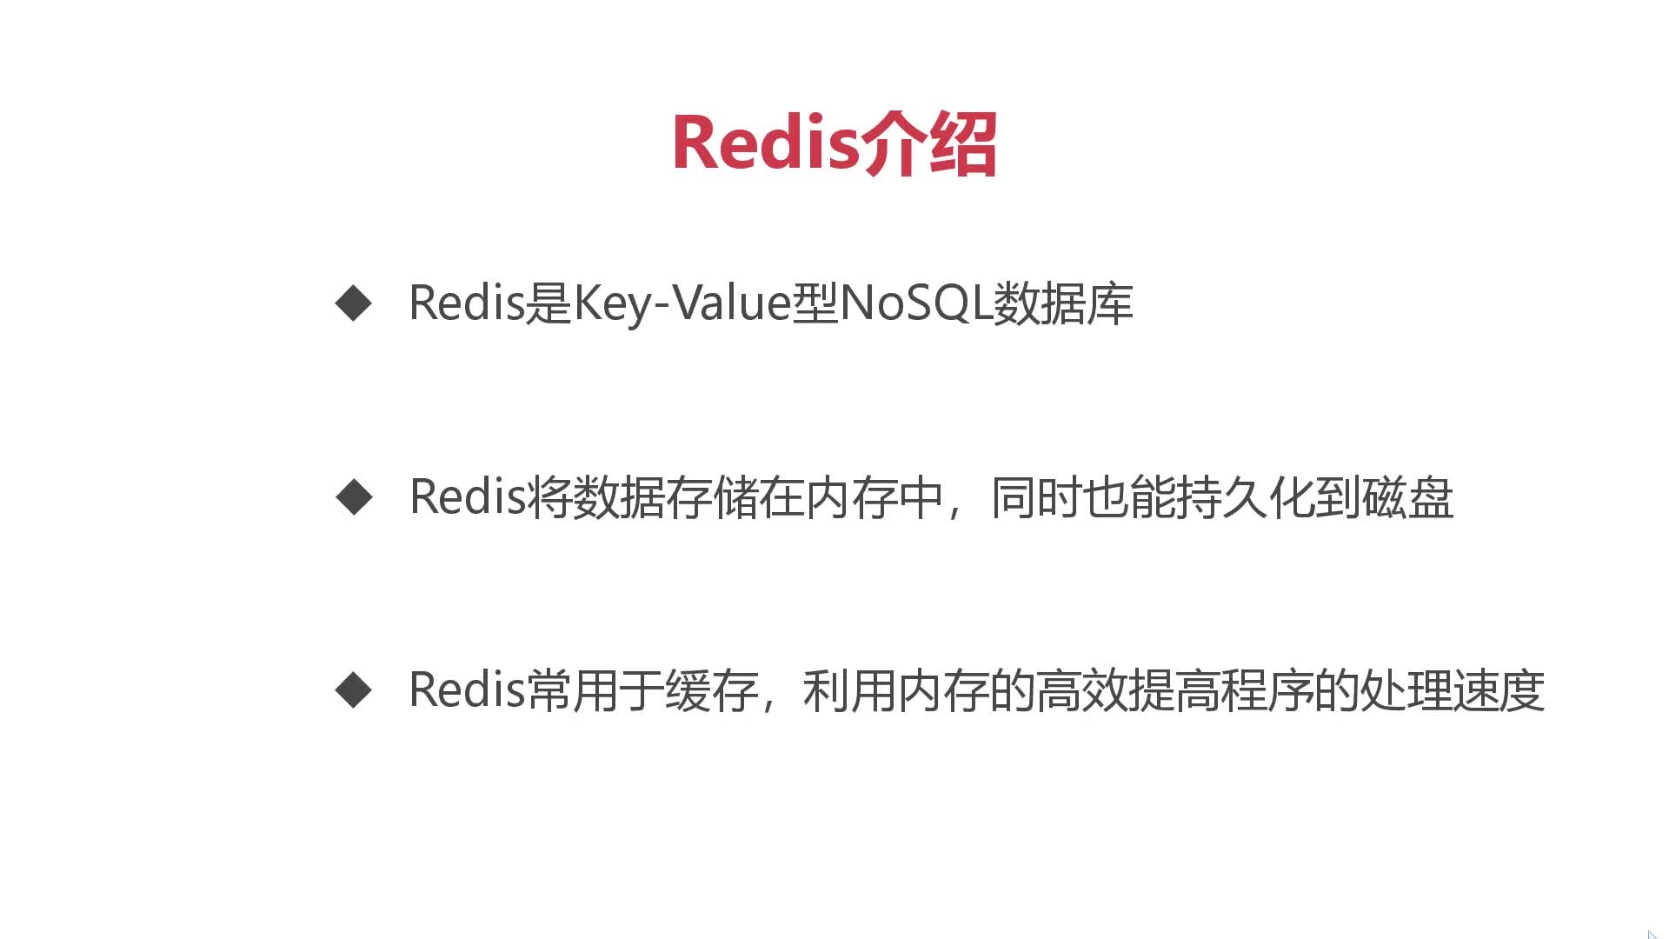

二、特點

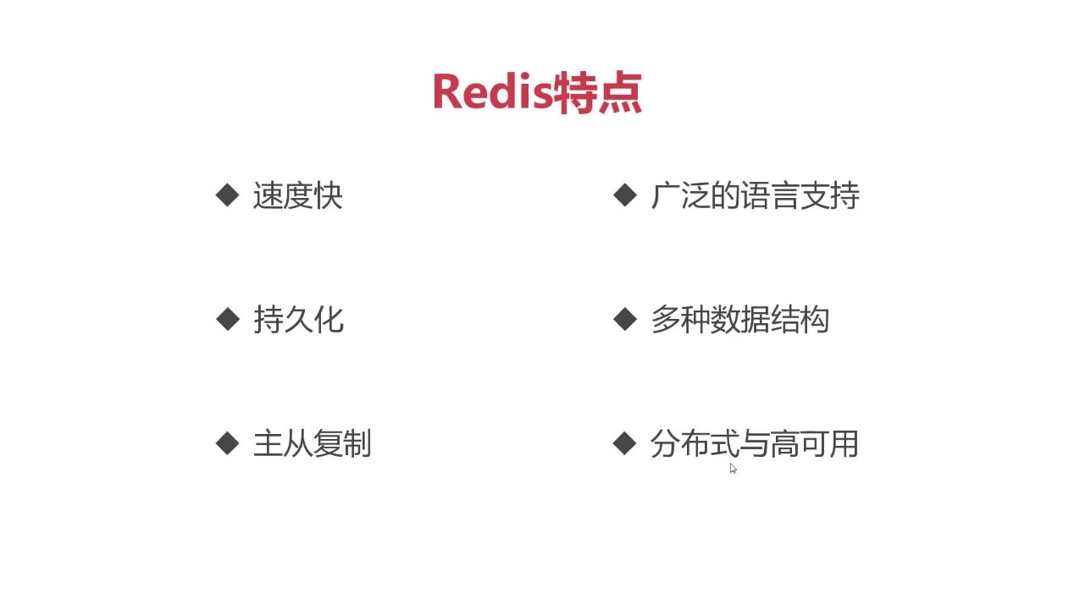

三、執行方法

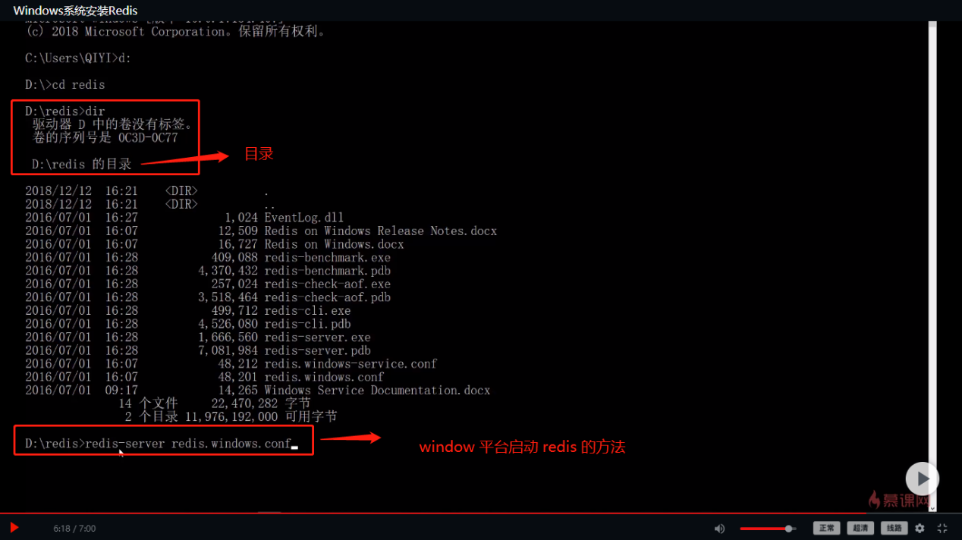

透過redis-server啟動程式，並使用redis.windows.conf設定檔案，設定運行參數

四、配置文檔

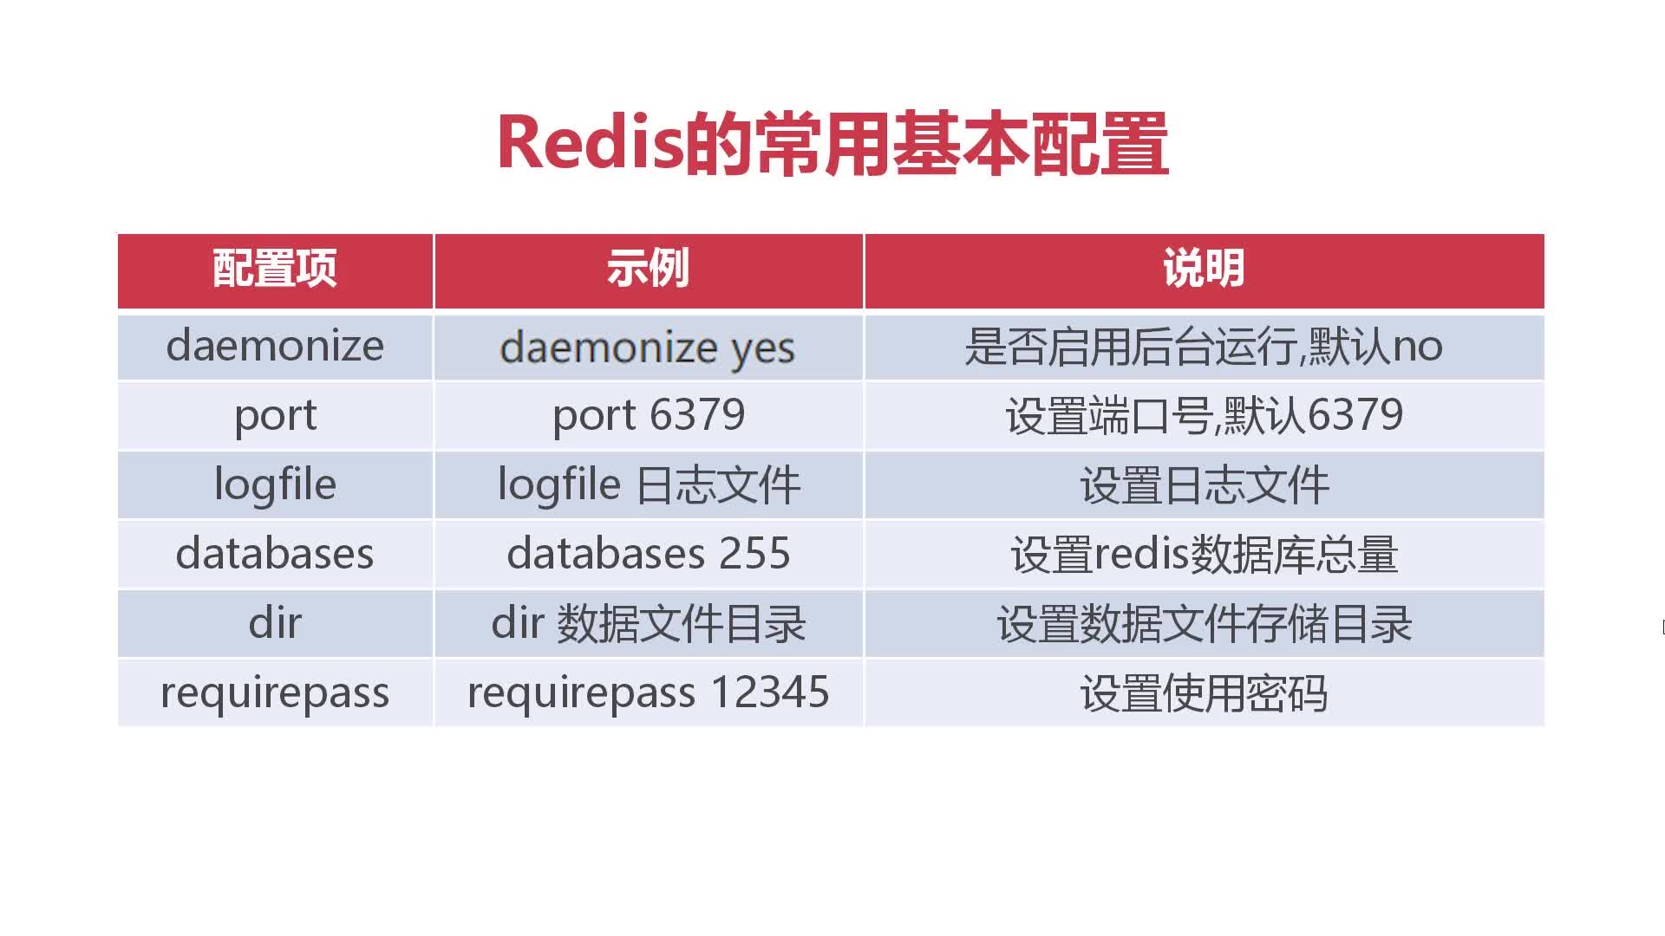

五、常用命令

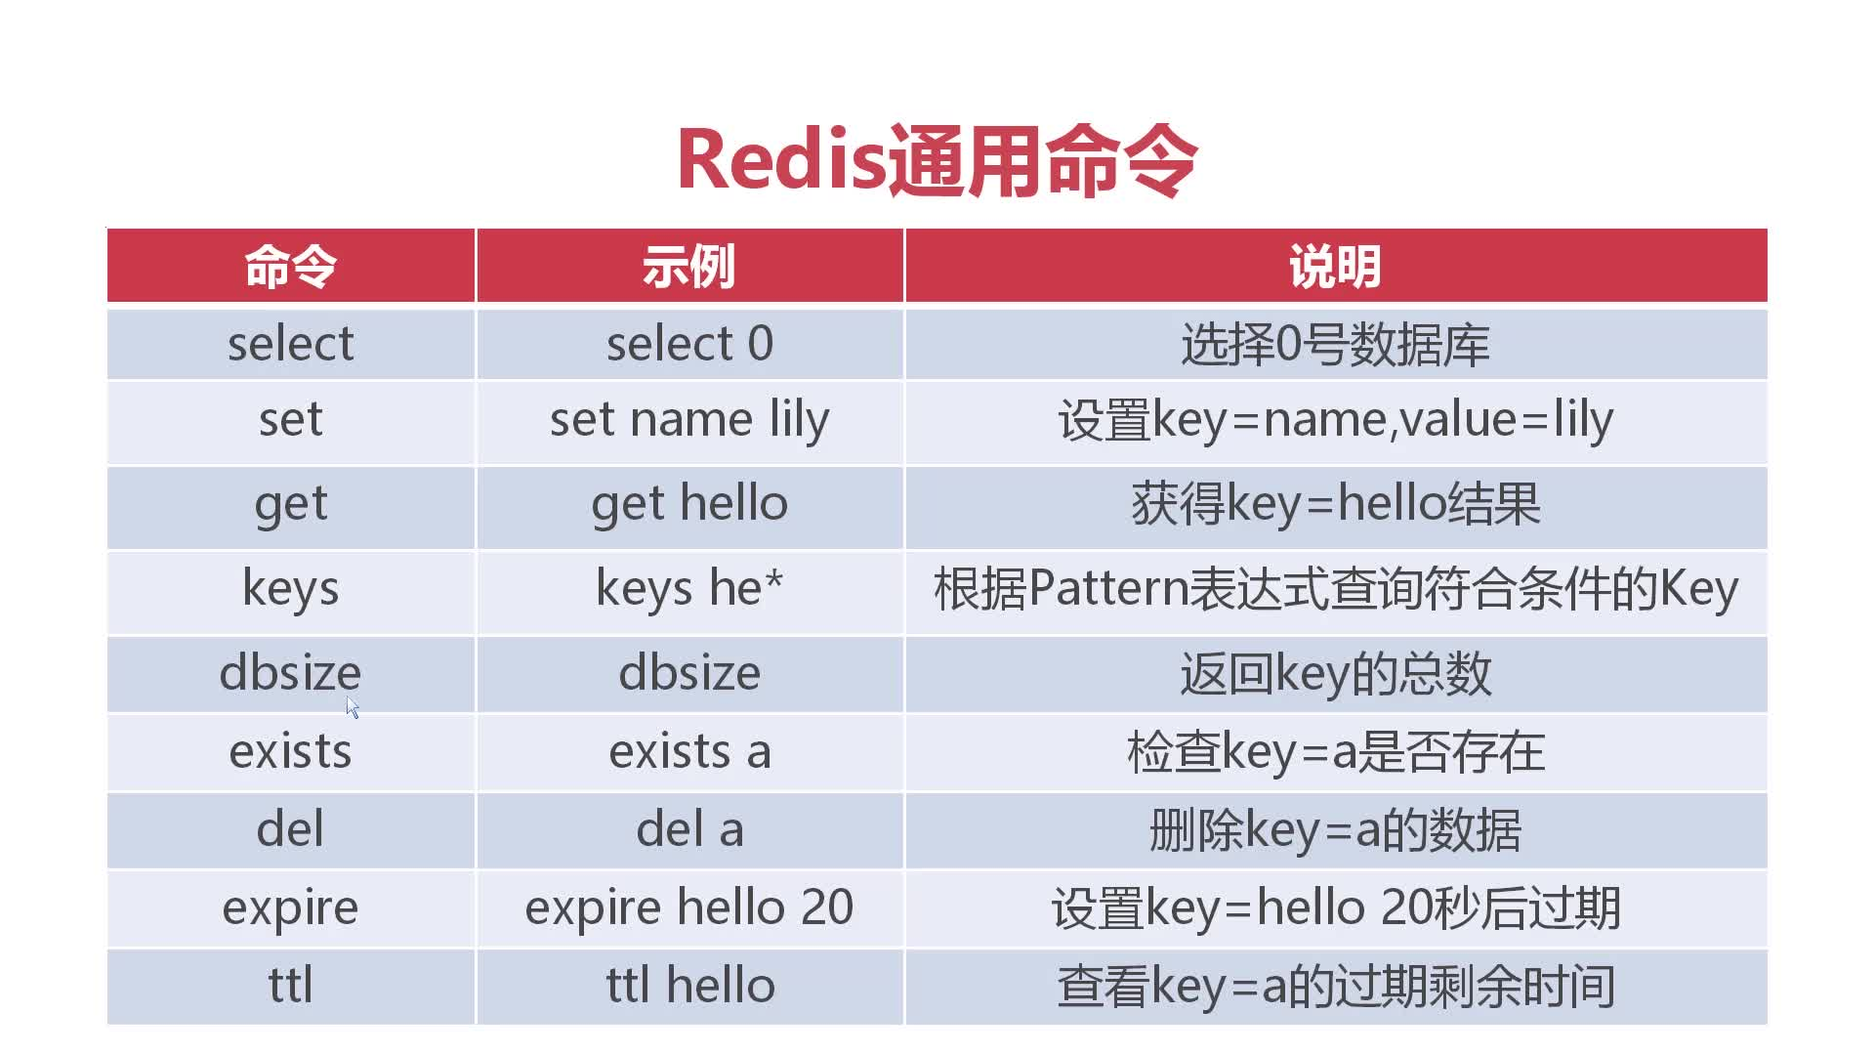

六、數據類型

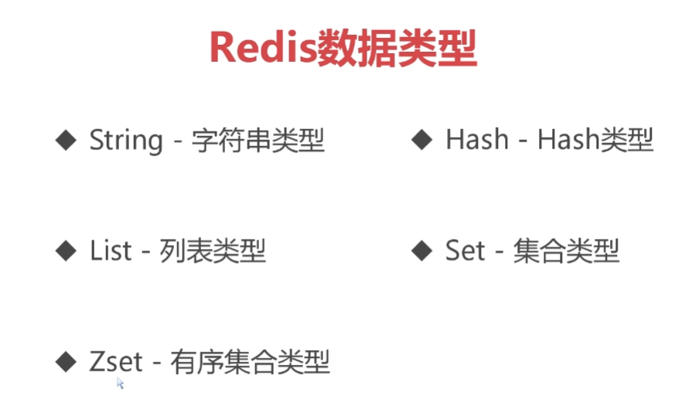

1.String

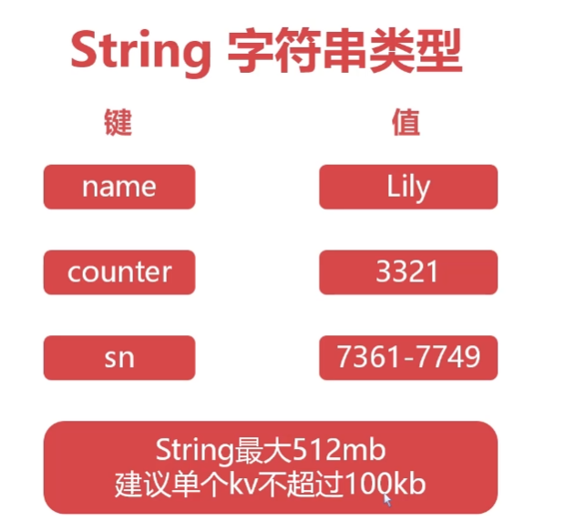

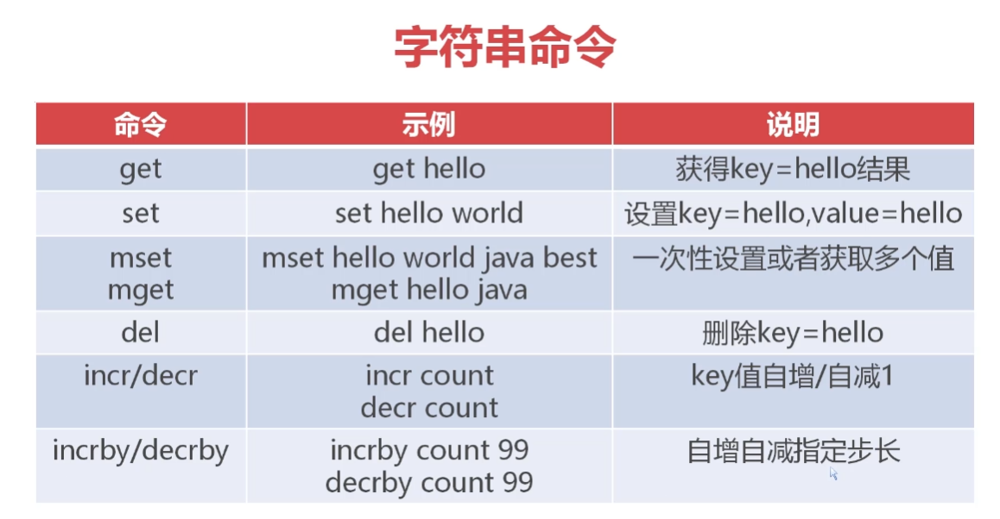

“mset hello world java best”代表 (hello,world),(java,best)兩組key-value

“incr/decr count“代表count++/count—

“incrby/decrby count 99”代表count+=99或count-=99

2.Hash鍵值對

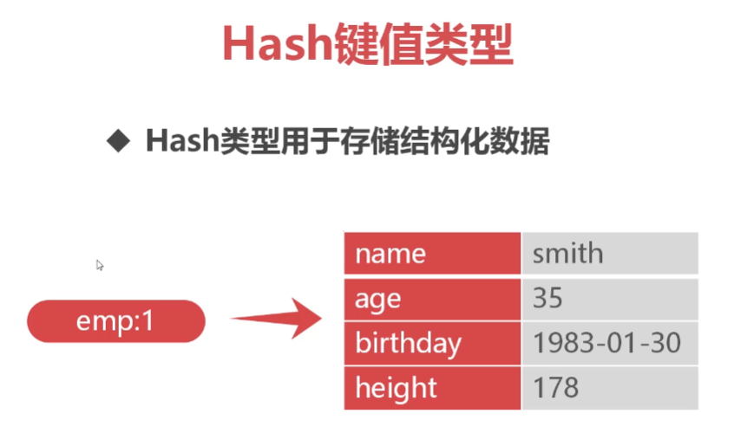

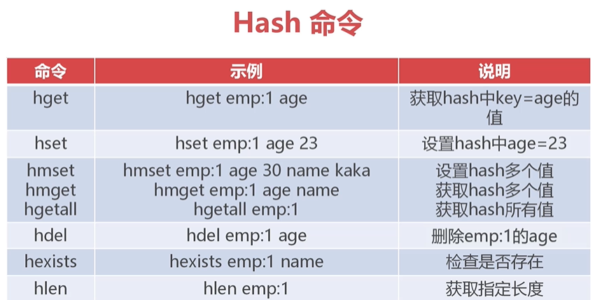

“hmset emp:1 age 30 name kaka”代表key為emp:1 value為2組key-value為(age,30),(name,kaka)

“hgetall emp:1”代表獲取所有value中存放的key-value

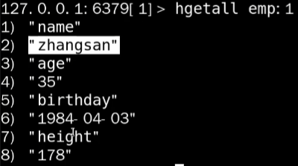

“hlen emp:1”代表獲取這個key的value內有多少組key-value。

3.List

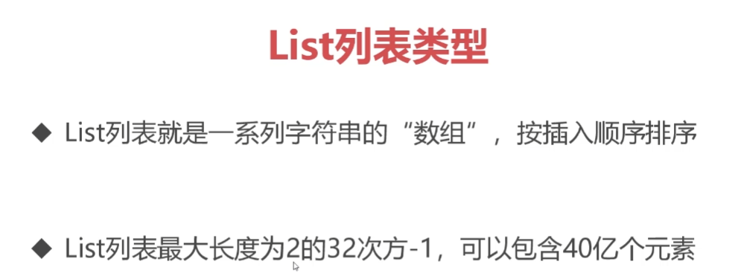

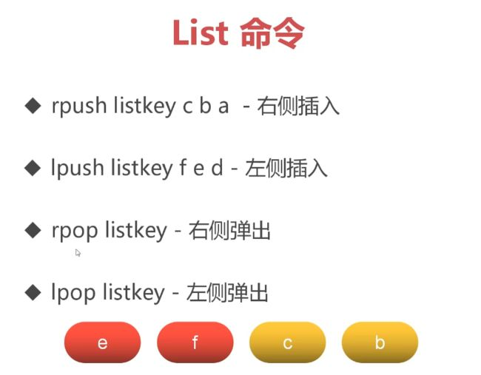

使用”lrange list startIndex endIndex”代表列出list中[startIndex,endIndex]中的所有元素，如果endIndex為-1則全部列出。

4.Set

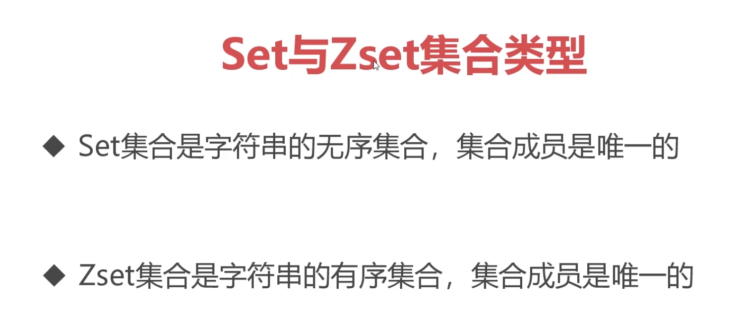

(1)Set用法

sadd set1 a 創建一個set集合set1 加入元素a

smembers set1 查看集合的元素

sinter set1 set2 交集 將相同元素列出來

sunion set1 set2 並集 將集合重複元素去掉相加

sdiff set1 set2 差集

(2)Zset用法

zset預設是按照分數對資料進行昇冪排序的  
zadd zset1 100 a（100是分數）  
zrange zset1 0 -1查看zset中的所有元素  
zrange zset1 0 -1 withscores  將zset集合元素和分數進行列印輸出

zrangebyscore zset1 100 103 取出分數範圍內的資料